ESPECIFICACIÓN DE REQUISITOS DE SOFTWARE
(Basada en el estándar IEEE 830-1998)
Proyecto: SoulPaws
Sistema web para la adopción de perritos y la reserva de actividades con ellos
Versión 1.0
Julio de 2026

Tabla de Contenido
Tabla de Contenido 2
1. Introducción 4
1.1 Propósito 4
1.2 Alcance 4
1.3 Definiciones, acrónimos y abreviaturas 4
1.4 Referencias 5
1.5 Visión general del documento 5
1.6 Objetivos del proyecto 5
1.6.1 Objetivo general 5
1.6.2 Objetivos específicos 5
2. Descripción General 7
2.1 Perspectiva del producto 7
2.2 Funciones del producto 7
2.3 Características de los usuarios 7
2.4 Restricciones 7
2.5 Supuestos y dependencias 8
3. Requisitos Específicos 9
3.1 Requisitos funcionales 9
Resumen de requisitos funcionales 9
Detalle de requisitos funcionales 9
3.2 Requisitos de interfaces externas 15
3.2.1 Interfaces de usuario 15
3.2.2 Interfaces de hardware 15
3.2.3 Interfaces de software 15
3.2.4 Interfaces de comunicación 15
3.3 Requisitos no funcionales 16
3.4 Restricciones de diseño 17
3.5 Atributos de calidad del sistema 17
3.6 Otros requisitos 17
4. Anexos: Diagramas del sistema 18
4.1 Modelo lógico (MER) 18
4.2 Diagrama de casos de uso 19
4.3 Diagrama de actividades 20
4.4 Diagrama de clases 21
4.5 Diagrama de secuencia 22

1. Introducción

1.1 Propósito
El propósito de este documento es especificar de manera detallada los requisitos funcionales y no funcionales del sistema PuppiesDate, una aplicación web orientada a la gestión de procesos de adopción de perritos y a la reserva de actividades (paseos, visitas y otras interacciones) con ellos. Este documento sigue la estructura recomendada por el estándar IEEE 830-1998 para la elaboración de Especificaciones de Requisitos de Software (ERS), y está dirigido al equipo de desarrollo, a los interesados del proyecto (stakeholders) y a cualquier persona involucrada en su validación, mantenimiento o evaluación.

1.2 Alcance
PuppiesDate es un sistema web que permite a los usuarios (potenciales adoptantes) consultar un catálogo de perritos disponibles, registrar solicitudes de adopción y reservar actividades (como paseos o visitas) con los perritos en general, sujetas a disponibilidad de horarios y cupos. El sistema cuenta con dos perfiles de usuario: Cliente y Administrador.
El perfil Cliente puede registrarse, iniciar sesión, consultar el catálogo de perritos, enviar solicitudes de adopción, reservar actividades y hacer seguimiento a sus propias solicitudes y reservas.
El perfil Administrador puede gestionar de forma integral el catálogo de perritos, las actividades, los precios, los horarios y la disponibilidad, así como aprobar o rechazar solicitudes de adopción, gestionar el estado de las reservas y los pagos asociados, y administrar usuarios y roles del sistema.
Quedan fuera del alcance de este documento los procesos externos al sistema, tales como la logística física de entrega de un perrito en adopción, la pasarela de pago externa (si la hubiera) y la administración del servidor de correo utilizado para las notificaciones.

1.3 Definiciones, acrónimos y abreviaturas
Término | Definición
ERS | Especificación de Requisitos de Software.
RF | Requisito Funcional.
RNF | Requisito No Funcional.
Cliente / Usuario | Persona que utiliza el sistema para consultar perritos, solicitar adopciones y reservar actividades.
Administrador | Persona encargada de gestionar y administrar la información del sistema (perritos, actividades, solicitudes, reservas, usuarios).
Solicitud de adopción | Registro mediante el cual un usuario manifiesta su interés formal en adoptar un perrito específico.
Reserva | Registro mediante el cual un usuario agenda una actividad con uno o varios perritos en una fecha y hora determinadas.
Disponibilidad | Cupos totales y disponibles para una actividad en una fecha y horario específicos.
MVC | Patrón de arquitectura de software Modelo-Vista-Controlador.
DAO | Data Access Object; objeto encargado del acceso a los datos en la base de datos.

1.4 Referencias
- IEEE Std 830-1998. IEEE Recommended Practice for Software Requirements Specifications.
- Documentación técnica del proyecto PuppiesDate (código fuente, modelo de base de datos y vistas JSP).
- Jakarta EE / Servlet Specification.

1.5 Visión general del documento
El resto de este documento se organiza de la siguiente manera. La sección 1.6 presenta el objetivo general y los objetivos específicos del proyecto. La sección 2 presenta una descripción general del producto, su perspectiva, funciones principales, características de los usuarios, restricciones y supuestos. La sección 3 detalla los requisitos específicos del sistema, incluyendo los requisitos funcionales organizados por actor, los requisitos de interfaces externas y los requisitos no funcionales (de calidad).

1.6 Objetivos del proyecto

1.6.1 Objetivo general
Desarrollar e implementar un sistema web que permita gestionar de manera integral el proceso de adopción de perritos y la reserva de actividades con ellos, facilitando la interacción entre los usuarios interesados en adoptar y el personal administrativo encargado de gestionar el catálogo de perritos, las solicitudes, las reservas y los recursos asociados.

1.6.2 Objetivos específicos
- Permitir a los usuarios registrarse, autenticarse y recuperar su contraseña de forma segura dentro del sistema.
- Poner a disposición de los usuarios un catálogo consultable de perritos disponibles, con información relevante para orientar su decisión de adopción.
- Facilitar el registro y seguimiento de solicitudes de adopción, permitiendo su gestión (aprobación, rechazo y trazabilidad de estados) por parte del administrador.
- Permitir la reserva de actividades con los perritos (paseos, visitas u otras interacciones), considerando la disponibilidad de horarios y cupos.
- Proveer al administrador herramientas de gestión integral sobre perritos, actividades, precios, horarios, pagos, usuarios y roles.
- Garantizar la trazabilidad de la información mediante el registro histórico de los cambios de estado de las solicitudes de adopción.
- Notificar automáticamente a los usuarios, por correo electrónico, sobre eventos relevantes relacionados con sus solicitudes y su cuenta.
- Asegurar el acceso controlado a las funcionalidades del sistema de acuerdo con el rol del usuario (Cliente o Administrador).

2. Descripción General

2.1 Perspectiva del producto
PuppiesDate es un sistema independiente (standalone), aunque se apoya en servicios externos de correo electrónico (SMTP) para el envío de notificaciones. Está desarrollado bajo la arquitectura Modelo-Vista-Controlador (MVC), utilizando JSP y Servlets para la capa de presentación y control, clases DAO para el acceso a datos, y un motor de base de datos relacional MySQL para la persistencia de la información. El sistema se despliega en producción sobre la plataforma en la nube Railway, la cual aloja el contenedor de la aplicación y la base de datos MySQL, y gestiona su disponibilidad, escalado y ciclo de vida.

2.2 Funciones del producto
De manera general, el sistema permite:
- Gestionar el registro, autenticación y recuperación de contraseña de los usuarios.
- Consultar el catálogo general de perritos disponibles para adopción.
- Registrar y dar seguimiento a solicitudes de adopción de perritos.
- Consultar disponibilidad y reservar actividades con los perritos (paseos, visitas u otras interacciones).
- Dar seguimiento a las reservas realizadas y a su estado de pago.
- Administrar de forma integral el catálogo de perritos, actividades, precios, horarios, usuarios y roles.

2.3 Características de los usuarios
Tipo de usuario | Descripción | Nivel técnico esperado
Cliente | Persona interesada en adoptar un perrito o en agendar una actividad con los perritos de la fundación. Accede al sistema mediante registro propio. | Básico (usuario final de internet)
Administrador | Personal de la fundación/organización encargado de gestionar el catálogo de perritos, las solicitudes, reservas, pagos y usuarios del sistema. | Medio (usuario administrativo capacitado)

2.4 Restricciones
- El sistema debe ejecutarse sobre un servidor de aplicaciones compatible con Jakarta EE (GlassFish) y una base de datos MySQL, desplegados en la plataforma en la nube Railway.
- La disponibilidad y el rendimiento del sistema están sujetos a los recursos y límites del plan contratado en Railway.
- El sistema debe estar desplegado y ser accesible públicamente a través de la plataforma de hosting en la nube Railway.
- El acceso a las funcionalidades privadas del sistema depende de una sesión HTTP activa, validada mediante un filtro de autenticación.
- El envío de notificaciones y recuperación de contraseña depende de la disponibilidad de un servidor de correo SMTP externo.
- El sistema debe desarrollarse utilizando tecnologías Java (Servlets/JSP) según la arquitectura ya establecida del proyecto.

2.5 Supuestos y dependencias
- Se asume que los usuarios cuentan con acceso a internet y un navegador web actualizado.
- Se asume que la organización cuenta con una cuenta de correo electrónico habilitada para el envío de notificaciones del sistema.
- Se asume que la información de los perritos (fotos, historias, estado) será mantenida actualizada por el Administrador.
- El sistema depende de la disponibilidad y correcto funcionamiento del servidor de base de datos MySQL.

3. Requisitos Específicos

3.1 Requisitos funcionales
A continuación se listan los requisitos funcionales identificados para el sistema PuppiesDate, agrupados por actor. Cada requisito cuenta con un código único, nombre, descripción, prioridad y actor responsable.

Resumen de requisitos funcionales
Código | Nombre | Prioridad | Actor
RF-01 | Registro de usuario | Alta | Cliente
RF-02 | Inicio de sesión | Alta | Cliente / Administrador
RF-03 | Cierre de sesión | Media | Cliente / Administrador
RF-04 | Recuperación de contraseña | Alta | Cliente / Administrador
RF-05 | Consultar catálogo de perritos | Alta | Cliente
RF-06 | Consultar detalle de un perrito | Media | Cliente
RF-07 | Registrar solicitud de adopción | Alta | Cliente
RF-08 | Consultar mis solicitudes de adopción | Media | Cliente
RF-09 | Gestionar solicitudes de adopción | Alta | Administrador
RF-10 | Consultar disponibilidad de actividades | Alta | Cliente
RF-11 | Reservar actividad con un perrito | Alta | Cliente
RF-12 | Consultar mis reservas | Media | Cliente
RF-13 | Gestionar reservas | Alta | Administrador
RF-14 | Registrar y consultar pagos | Media | Administrador
RF-15 | Gestionar catálogo de perritos | Alta | Administrador
RF-16 | Gestionar actividades | Media | Administrador
RF-17 | Gestionar lista de precios | Media | Administrador
RF-18 | Gestionar horarios y disponibilidad | Alta | Administrador
RF-19 | Gestionar usuarios y roles | Alta | Administrador
RF-20 | Gestionar tipos de documento | Baja | Administrador
RF-21 | Consultar papelera de registros | Baja | Administrador
RF-22 | Notificación por correo electrónico | Media | Sistema

Detalle de requisitos funcionales
Código | RF-01
Nombre | Registro de usuario
Descripción | Permitir que una persona se registre en el sistema ingresando datos personales (nombre, apellido, documento, teléfono, correo, contraseña, fecha de nacimiento).
Prioridad | Alta
Actor(es) | Cliente

Código | RF-02
Nombre | Inicio de sesión
Descripción | Permitir a un usuario registrado autenticarse con correo y contraseña, iniciando una sesión asociada a su rol (Cliente o Administrador).
Prioridad | Alta
Actor(es) | Cliente / Administrador

Código | RF-03
Nombre | Cierre de sesión
Descripción | Permitir finalizar la sesión activa del usuario y redirigirlo a la página de inicio de sesión.
Prioridad | Media
Actor(es) | Cliente / Administrador

Código | RF-04
Nombre | Recuperación de contraseña
Descripción | Permitir a un usuario solicitar la recuperación de su contraseña mediante el envío de un enlace/token temporal a su correo electrónico y restablecerla.
Prioridad | Alta
Actor(es) | Cliente / Administrador

Código | RF-05
Nombre | Consultar catálogo de perritos
Descripción | Mostrar el listado general de perritos disponibles, con datos como nombre, raza, sexo, etapa de madurez, ciudad, foto e historia.
Prioridad | Alta
Actor(es) | Cliente

Código | RF-06
Nombre | Consultar detalle de un perrito
Descripción | Permitir visualizar la ficha completa de un perrito, incluyendo su historia, condiciones especiales, especialidad y estado de adopción.
Prioridad | Media
Actor(es) | Cliente

Código | RF-07
Nombre | Registrar solicitud de adopción
Descripción | Permitir a un usuario registrar una solicitud de adopción para un perrito específico, capturando dirección, localidad, barrio, profesión, tipo de vivienda, núcleo familiar y si tiene otras mascotas.
Prioridad | Alta
Actor(es) | Cliente

Código | RF-08
Nombre | Consultar mis solicitudes de adopción
Descripción | Permitir al usuario visualizar el estado y el historial de sus propias solicitudes de adopción.
Prioridad | Media
Actor(es) | Cliente

Código | RF-09
Nombre | Gestionar solicitudes de adopción
Descripción | Permitir al administrador consultar, aprobar, rechazar o cambiar el estado de las solicitudes de adopción registradas por los usuarios, dejando observación y registro histórico del cambio de estado.
Prioridad | Alta
Actor(es) | Administrador

Código | RF-10
Nombre | Consultar disponibilidad de actividades
Descripción | Mostrar los horarios y cupos disponibles para agendar una actividad con un perrito en una fecha determinada.
Prioridad | Alta
Actor(es) | Cliente

Código | RF-11
Nombre | Reservar actividad con un perrito
Descripción | Permitir a un usuario reservar una actividad (por ejemplo, paseo o visita) con uno o varios perritos, indicando fecha, hora, número de personas y actividad deseada.
Prioridad | Alta
Actor(es) | Cliente

Código | RF-12
Nombre | Consultar mis reservas
Descripción | Permitir al usuario visualizar el listado y estado de las reservas de actividades que ha realizado.
Prioridad | Media
Actor(es) | Cliente

Código | RF-13
Nombre | Gestionar reservas
Descripción | Permitir al administrador consultar, confirmar, cancelar o modificar el estado de las reservas realizadas por los usuarios.
Prioridad | Alta
Actor(es) | Administrador

Código | RF-14
Nombre | Registrar y consultar pagos
Descripción | Permitir asociar y consultar el estado de pago correspondiente a una reserva de actividad.
Prioridad | Media
Actor(es) | Administrador

Código | RF-15
Nombre | Gestionar catálogo de perritos
Descripción | Permitir al administrador crear, consultar, actualizar y eliminar (lógicamente) los registros de los perritos, incluyendo su fotografía.
Prioridad | Alta
Actor(es) | Administrador

Código | RF-16
Nombre | Gestionar actividades
Descripción | Permitir al administrador crear, consultar, actualizar y eliminar los tipos de actividades ofrecidas y su descripción.
Prioridad | Media
Actor(es) | Administrador

Código | RF-17
Nombre | Gestionar lista de precios
Descripción | Permitir al administrador crear, consultar, actualizar y eliminar los precios asociados a las actividades.
Prioridad | Media
Actor(es) | Administrador

Código | RF-18
Nombre | Gestionar horarios y disponibilidad
Descripción | Permitir al administrador definir horarios de atención y los cupos totales/disponibles por fecha para las actividades.
Prioridad | Alta
Actor(es) | Administrador

Código | RF-19
Nombre | Gestionar usuarios y roles
Descripción | Permitir al administrador crear, consultar, actualizar y eliminar usuarios del sistema, así como asignar y administrar sus roles (Cliente/Administrador).
Prioridad | Alta
Actor(es) | Administrador

Código | RF-20
Nombre | Gestionar tipos de documento
Descripción | Permitir al administrador configurar los tipos de documento de identidad aceptados por el sistema.
Prioridad | Baja
Actor(es) | Administrador

Código | RF-21
Nombre | Consultar papelera de registros
Descripción | Permitir al administrador visualizar y, de ser necesario, restaurar registros eliminados lógicamente (perritos, usuarios, etc.).
Prioridad | Baja
Actor(es) | Administrador

Código | RF-22
Nombre | Notificación por correo electrónico
Descripción | Enviar notificaciones automáticas por correo electrónico ante eventos relevantes, como recuperación de contraseña o cambios de estado en una solicitud de adopción.
Prioridad | Media
Actor(es) | Sistema

3.2 Requisitos de interfaces externas

3.2.1 Interfaces de usuario
El sistema debe proveer interfaces web (JSP) accesibles desde navegador, diferenciadas para los perfiles Cliente y Administrador: un Panel de Usuario (PanelUsuario.jsp) para la gestión de solicitudes y reservas propias, y un Panel de Administración (PanelAdmin.jsp) para la gestión integral del sistema.

3.2.2 Interfaces de hardware
No se identifican requisitos específicos de hardware físico propio, dado que el sistema se aloja en la plataforma de despliegue en la nube Railway. Railway provisiona de manera gestionada los recursos de cómputo (contenedor de la aplicación) y de almacenamiento (base de datos), por lo que el hardware subyacente es administrado por el proveedor de la nube y no por la organización.

3.2.3 Interfaces de software
Componente | Tecnología
Plataforma de despliegue / hosting | Railway (Platform as a Service)
Servidor de aplicaciones | GlassFish (Jakarta EE)
Motor de base de datos | MySQL (provisionado como servicio en Railway)
Lenguaje de programación | Java (Servlets, JSP)
Cliente de base de datos | MySQL Connector/J
Servicio de correo | Jakarta Mail (SMTP, protocolo TLS)
Frontend | JSP, CSS, JavaScript

3.2.4 Interfaces de comunicación
El sistema debe comunicarse mediante el protocolo HTTP/HTTPS entre el navegador del cliente y el servidor de aplicaciones, y mediante el protocolo SMTP (con cifrado TLS) para el envío de notificaciones por correo electrónico.

3.3 Requisitos no funcionales
Código | Categoría | Descripción
RNF-01 | Seguridad | El sistema debe restringir el acceso a las páginas privadas mediante control de sesión (filtro de autenticación), permitiendo el acceso solo a usuarios autenticados y de acuerdo con su rol.
RNF-02 | Confidencialidad de datos | Las contraseñas de los usuarios y la información personal sensible deben almacenarse y transmitirse de forma protegida.
RNF-03 | Usabilidad | La interfaz debe ser intuitiva y responsiva, permitiendo a un usuario sin conocimientos técnicos registrar una solicitud de adopción o una reserva en un máximo de 3 pasos.
RNF-04 | Disponibilidad | El sistema debe estar disponible al menos el 95% del tiempo, considerando la infraestructura de despliegue en la nube (Railway) sobre la que opera el servidor de aplicaciones.
RNF-05 | Rendimiento | Las consultas al catálogo de perritos y a la disponibilidad de actividades deben responder en un tiempo no mayor a 3 segundos bajo condiciones normales de carga.
RNF-06 | Compatibilidad | El sistema debe funcionar correctamente en los navegadores web más utilizados (Chrome, Firefox, Edge) en sus versiones recientes.
RNF-07 | Mantenibilidad | El sistema debe seguir una arquitectura en capas (Modelo–Vista–Controlador con DAOs), facilitando la modificación e incorporación de nuevas funcionalidades.
RNF-08 | Portabilidad | El sistema debe ser desplegable en cualquier servidor compatible con Jakarta EE (por ejemplo GlassFish) y motor de base de datos MySQL, así como en plataformas de despliegue en la nube (actualmente Railway).
RNF-09 | Escalabilidad | El modelo de datos debe permitir el crecimiento en el número de perritos, usuarios, actividades y reservas sin degradar el rendimiento del sistema.
RNF-10 | Trazabilidad | El sistema debe mantener un historial de los cambios de estado de las solicitudes de adopción, con fecha y observación asociada.

3.4 Restricciones de diseño
- El sistema debe mantener la arquitectura en capas ya establecida (Modelo, Vista, Controlador y DAO por entidad).
- Todo acceso a datos debe realizarse a través de las clases DAO correspondientes, evitando lógica de acceso a datos directamente en las vistas.
- La autenticación y el control de acceso a páginas privadas deben gestionarse mediante el filtro de sesión existente en el sistema.

3.5 Atributos de calidad del sistema
Además de los requisitos no funcionales descritos en la sección 3.3, el sistema debe cumplir con los siguientes atributos de calidad, evaluables durante las pruebas de aceptación:
- Confiabilidad: el sistema debe registrar correctamente el estado de cada solicitud y reserva, evitando pérdida de información ante fallos.
- Consistencia: los estados de una solicitud de adopción o de una reserva deben reflejar en todo momento la última acción realizada por el Administrador.
- Auditoría: los cambios de estado de las solicitudes de adopción deben quedar registrados con fecha y observación (historial de estados).

3.6 Otros requisitos
- El sistema debe permitir la eliminación lógica (no física) de los registros de perritos y usuarios, manteniendo la posibilidad de consulta o restauración desde la papelera administrativa.
- El sistema debe validar, tanto en el cliente (JavaScript) como en el servidor, los datos ingresados en los formularios de registro, solicitud de adopción y reserva.

4. Anexos: Diagramas del sistema
Esta sección presenta los diagramas de análisis y diseño elaborados para el sistema PuppiesDate / SoulPaws: el modelo lógico de datos, el diagrama de casos de uso, el diagrama de actividades, el diagrama de clases y el diagrama de secuencia. Estos diagramas complementan los requisitos funcionales y no funcionales descritos en la sección 3.

4.1 Modelo lógico (MER)
Modelo entidad-relación con las entidades, atributos, llaves primarias/foráneas y relaciones reales de la base de datos del sistema.
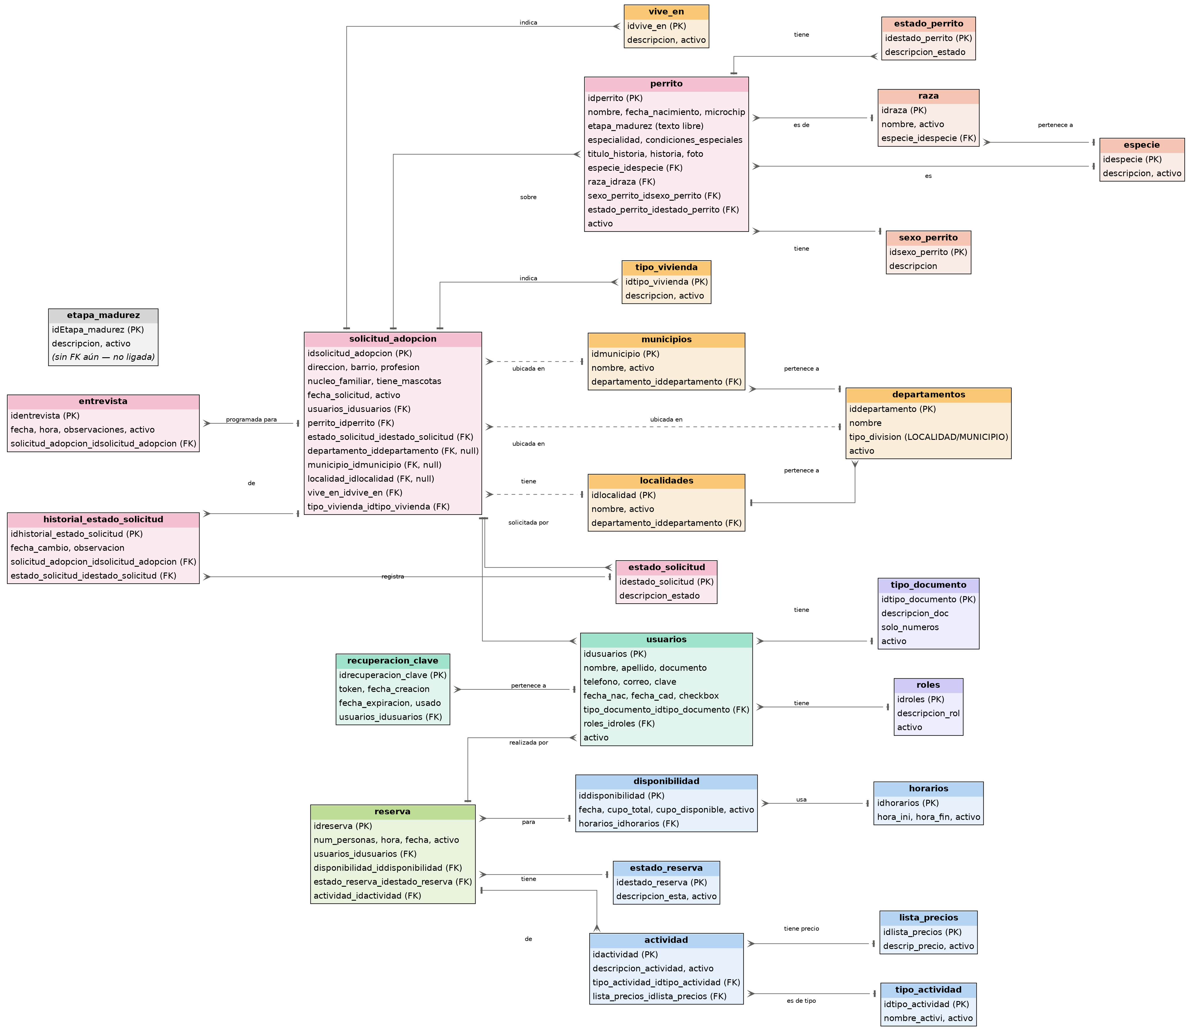

4.2 Diagrama de casos de uso
Casos de uso del sistema para los actores Cliente y Administrador, incluyendo relaciones de inclusión (<<include>>) y extensión (<<extend>>).
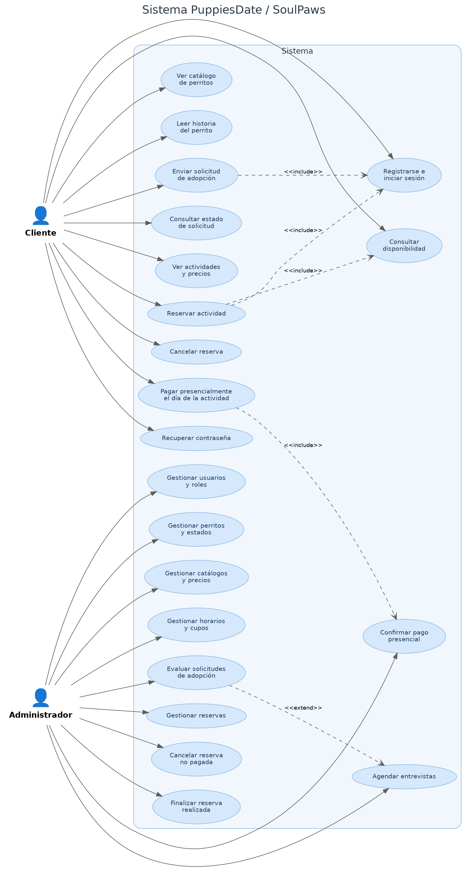

4.3 Diagrama de actividades
Flujo de actividades para los dos procesos principales del sistema: reservar una actividad y enviar una solicitud de adopción.
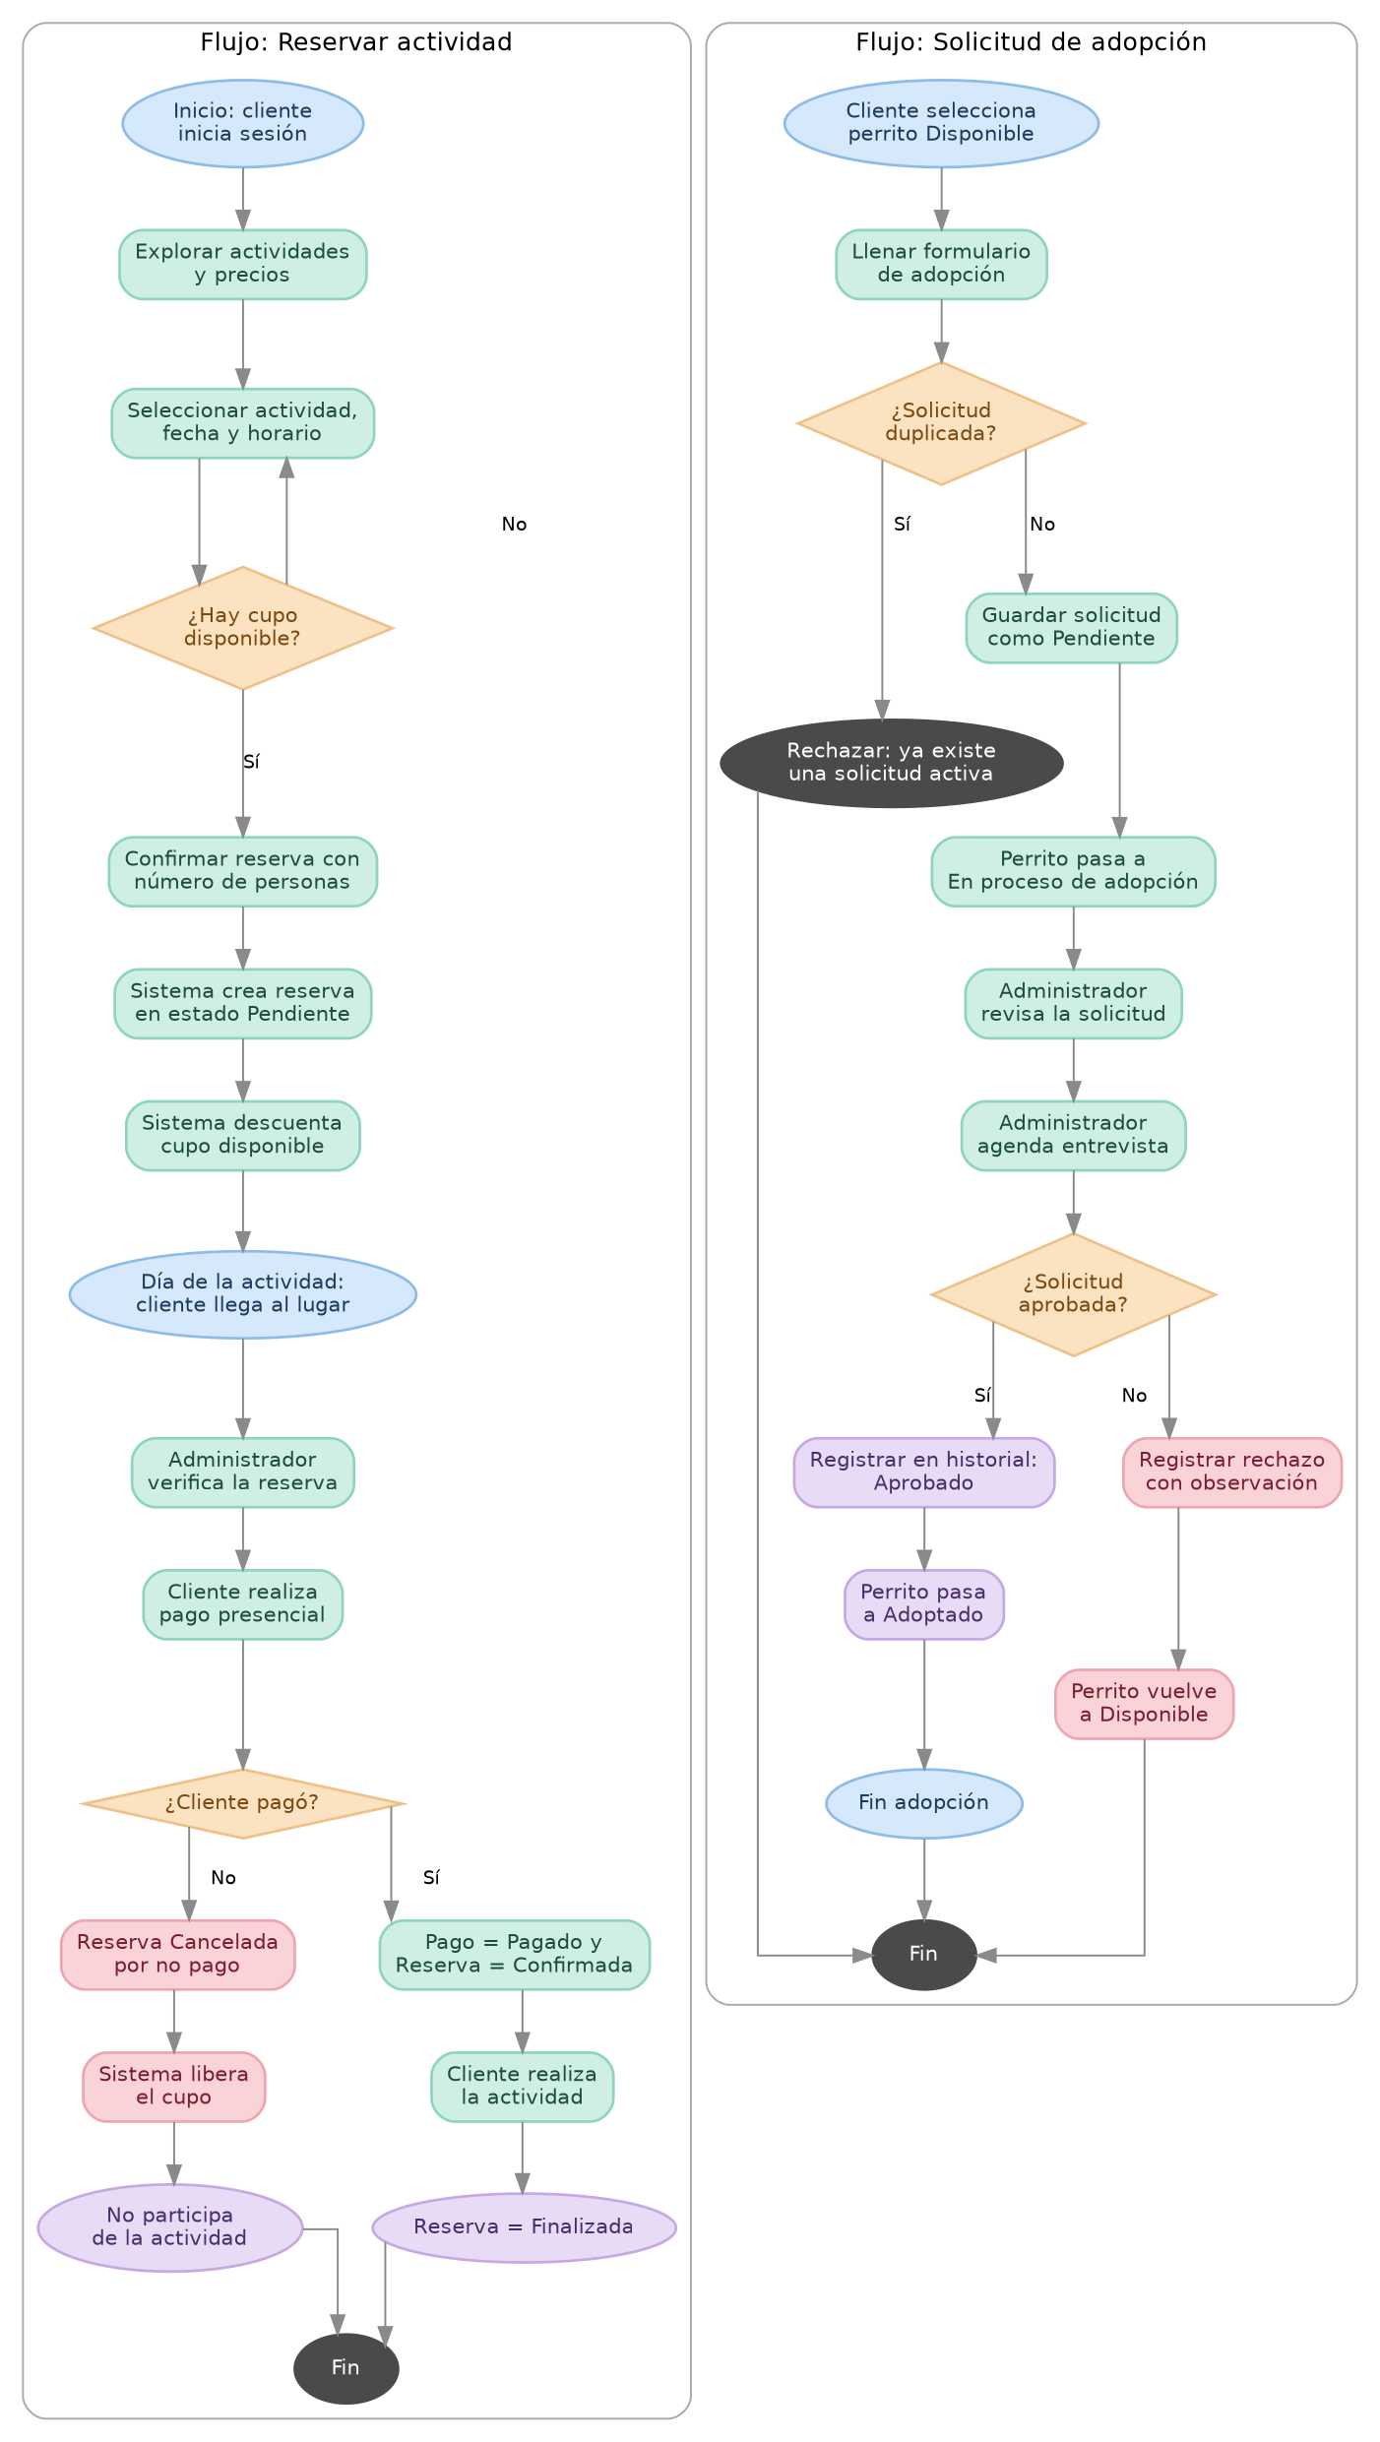

4.4 Diagrama de clases
Clases del sistema y sus asociaciones, agrupadas por color según el módulo funcional al que pertenecen (autenticación, catálogo de perritos, adopción, actividades y reservas).
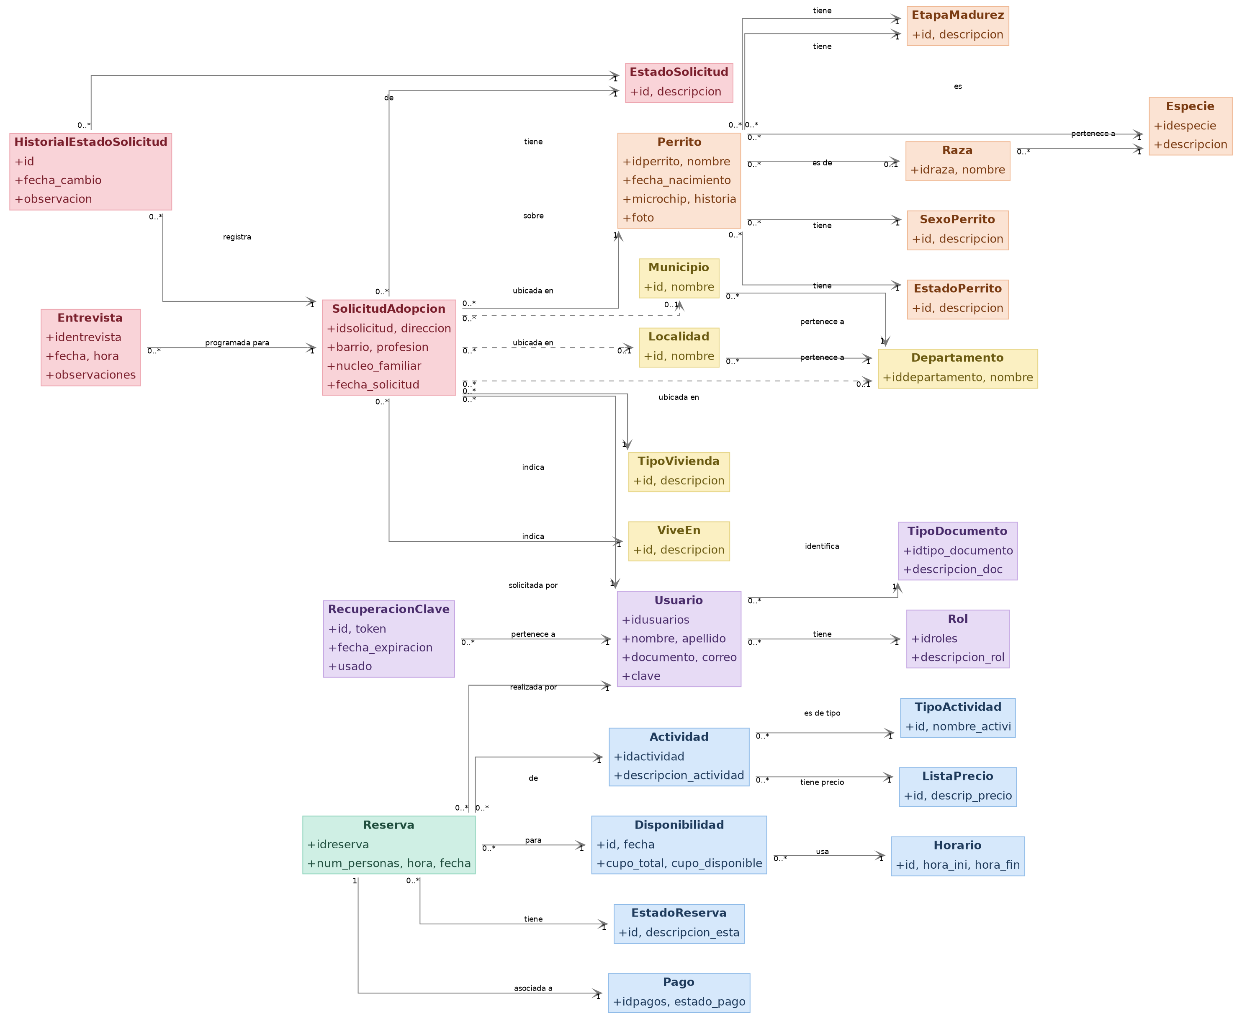

4.5 Diagrama de secuencia
Interacción entre el Cliente, la Interfaz Web, el Servidor y la Base de Datos durante el flujo de reserva y pago presencial de una actividad, incluyendo el caso alterno de cancelación por no pago.
